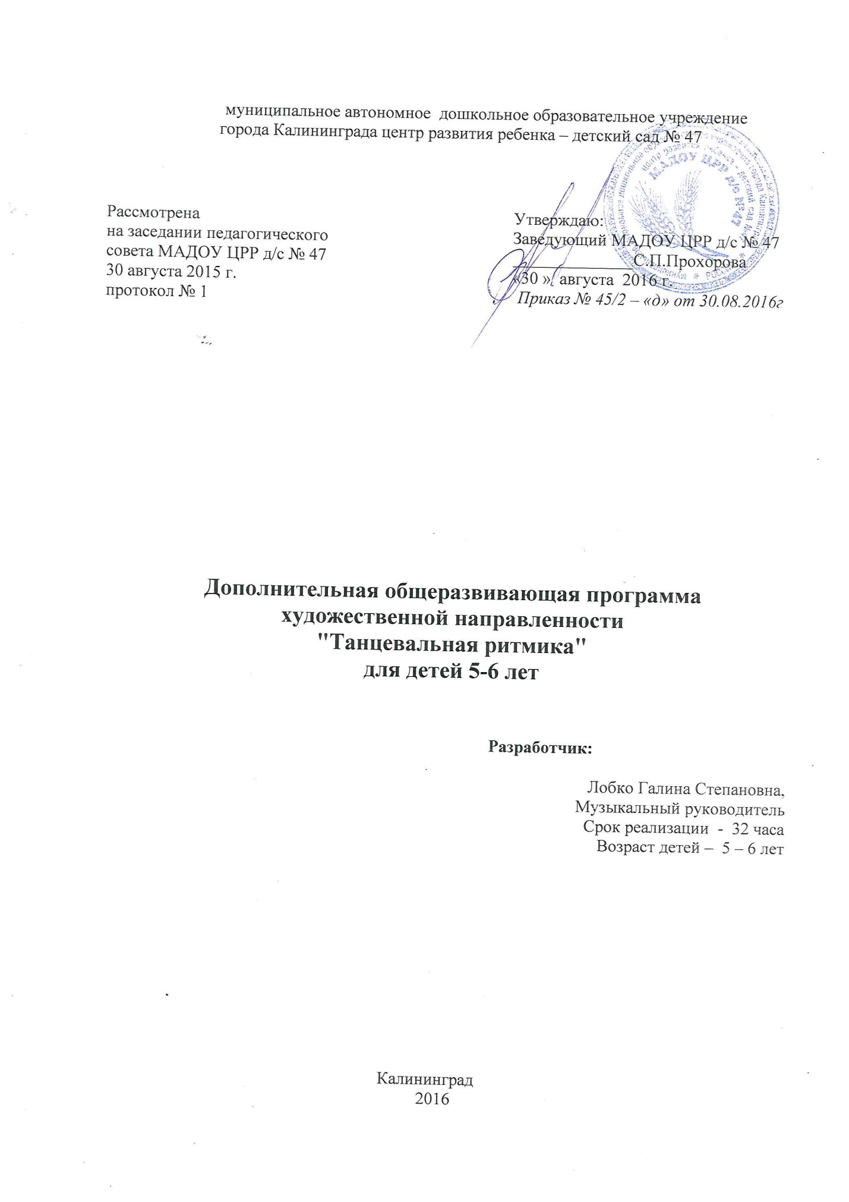

Раздел 1. Комплекс основных характеристик программы.
Пояснительная записка.

Дополнительная образовательная программа «Танцевальная ритмика для детей» ( далее – Программа) составлена на основе авторской методики Т. И. Суворовой. Она направлена на приобщение дошкольников к танцевальной и музыкально – ритмической деятельности, развитие музыкальных и творческих способностей: чувства ритма, эмоциональной отзывчивости, способности быстро и правильно реагировать на получаемые от музыки впечатления. Программа способствует развитию легкости и точности движений, укреплению здоровья и повышению двигательной активности.
«Танцевальная ритмика для детей» неразрывно связана с музыкальным воспитанием в детском саду. Она использует, развивает и углубляет знания, умения и навыки, полученные детьми на музыкальных занятиях в детском саду. И в этом ее педагогическая целесообразность.
Программа способствует формированию нравственной сферы ребенка, развитию познавательных процессов, воспитанию качеств, которые в свою очередь, обеспечивают успешность овладения дошкольниками основ танца, выразительного движения под музыку.
Реализация Программы обеспечивает целостность процесса: обучение, воспитание, развитие ребенка.
Актуальность программы заключается в использовании такого репертуара, который не требует длительного разучивания, а воспринимается детьми практически сразу и с радостью. Ритмические упражнения, марши, игры, танцы народов мира, сюрпризные танцы, спортивные – такое разнообразие репертуара обеспечивает устойчивый интерес детей к танцевальной деятельности.
Отличительные особенности программы заключаются в следующем:
- Разнообразие и высокое качество, доступность и яркость предлагаемого репертуара.
- Высокая художественная ценность и качественное исполнение музыкальных записей.
- Связь и преемственность со всей системой музыкального воспитания дошкольников.

Адресат программы – воспитанники старшего возраста дошкольного образовательного учреждения
Возраст детей, участвующих в программе:
- дети 5-6 лет;

Объём и срок освоения программы:
- срок реализации программы рассчитан на 32 часа;
- 1 час = 1 занятие.
Продолжительность 1 занятия: 25 минут.

Формы обучения: очная, групповая.

Особенности организации образовательного процесса:
- групповое занятие
Режим занятий: во вторую половину дня.
Периодичность: 1 раз в неделю

Цель программы:

Развитие творческих способностей детей посредством совершенствования музыкально – ритмических движений.

Задачи:
Образовательные:
- Содействовать накоплению достаточного объема музыкально – двигательных представлений.
- Учить детей воспринимать развитие музыкальных образов и согласовывать движения с их характером, ритмично и выразительно двигаться, играть в музыкальные игры, исполнять характерные танцы, и пляски, знакомить с элементами классического, народного и современного танца.
Развивающие:
- Развивать чувство ритма: учить ребят ощущать в музыке ритмическую выразительность, передавая ее в движениях.
- Развивать художественно - творческие способности, которые проявляются в своеобразном, индивидуальном выражении игрового образа, в придумывании и комбинировании танцевальных движений.
Воспитательные:
Воспитывать внимание, самостоятельность, волевые и коммуникативные качества.

Учебный план.

№п/п | Название раздела, темы | Кол – во занятий
1 | Раздел «Русский народный танец»  1.Русский хоровод.  «Лебедушка» р.н.м. – девичий хоровод  2. Шуточная кадриль.  «Цветики-лютики» Б.Чайковский  3. Образно-игровой танец в народном стиле.  «Русский танец с гармонистом» р.н.м. «Выйду ль на улицу» | 7  4  4
2 | Раздел «Детский бальный танец  1.Полька.  «Куклы и гусары» С.Рахманинов;  «Куколка моя» З.Роот.  2. Сюжетный танец.  «Танец лошадок-троек» музыка Л.Минкуса; «Танец Жар-птиц» В.Косма;  3. Вальс  «Танец с шарфами». Французский вальс; «Праздничный вальс» Ю.Николаев.  4.Летние фантазии  «Танец бабочек» Ф.Бургмюллер; «Танец с самоваром» В.Купревич | 7  5  6
3 | Раздел «Современный детский танец  - Образно–игровой танец.  «Пингвины». Музыка из к.ф. «Бум»; «Танец черных котов и белых кошечек» музыка В Косма.  2.Шуточный танец.  «Чарльстон».  3.Спортивный танец.  «Хула-хуп». Песня Г.Ветрова;  «Танец с гимнастическими палками» Музыка Л.Олиаса) | 7  8
 | Всего | 32

Рабочая программа

месяц | задачи | репертуар
Октябрь  (4 занятия) | 1.Учить ориентироваться в пространстве, перестраиваться из колонны по одному в колонну по два и по четыре.  2.Рассказать о народном танце, костюме, праздниках.  3.Вспомнить знакомые элементы народного танца.  4.Повторить «хороводный» и «дробный» шаг.  5.Познакомить с новыми танцевальными движениями и шагами: «шаг кадрили», «пила» и др. | Упражнения для вводной части.  1. «Тридцать три коровы». М. Дунаевский.  2. «Бабка Ежка». Т.Морозова.  Танцы.  3.«Калинка» Русская народная мелодия.  4. «Кадриль». Б.Чайковский «Цветики – лютики».  Игры.  5.«Карусель» Д.Кабалевский
Ноябрь  (4 занятия) | 1.Учить ориентироваться в пространстве,  перестраиваться из положения врассыпную в круг, из колонны по два в колонну по четыре  3.Вспомнить знакомые движения современного детского танца.  4.Учить двигаться легко, ритмично, четко реагировать на смену музыкальных построений. | Упражнения для вводной части  1.Марш «Тридцать три коровы» М.Дунаевского.  2. Веселая разминка «Сара Барабу». Бит-квартет «Секрет»  Танцы  3.Танец «Дождики и зонтики». Песня Ю. Минкова «Дождя не боимся».  4. «Кадриль». Б.Чайковский «Цветики – лютики».  Игра.  5.«Найди свою пару». Музыка Можжевелова «Скачки»
Декабрь  (4 занятия) | 1.Продолжить учить ориентироваться в пространстве  2.Учить перестраиваться из одной колонны в две, в полукруг и в круг.  3.Побуждать передавать в движениях сказочные образы. | Упражнения для вводной части.  1. «Марш» из балета «Щелкунчик». П. Чайковский.  2. Разминка «Спортивный тренаж». Музыка с диска «Классическая эстрада в джазовом исполнении»  Танцы.  3.«Танец лошадок - троек». Л.Минкус.  4. « Танец Жар – птиц». В.Косма.  Игра.  5.«Игра с бубнами» Т.Ломова.
Январь  (4 занятия) | 1. Рассказать о бальном танце, показать костюмы.  2. Познакомить с движениями классического танца: выставление ноги на носок, кружение на носочках, руки подняты над головой .  3. Побуждать детей передавать в движении сказочные образы. | Упражнения для вводной части  1. «Марш» из балета «Щелкунчик». П. Чайковский. 2.Разминка «Хенд ап» Музыка Бони М.  Танцы.  3.Танец «Лошадки – тройки». Музыка Л.Минкуса.  4.Танец «Жар – птицы». Музыка В.Косма.  5.Танец «Пингвины». Музыка из к.ф. «Бум»  Игра.  6.«Если нравится тебе, то делай так»
Февраль  (4 занятия) | 1.Продолжить знакомство с маршами разного характера.  2.Познакомить детей с классической полькой, особенностями костюма.  3. Разучить шаг польки.  4. Учить вежливому отношению друг к другу. | Упражнения для вводной части  1.Марш Чернецкого.  2. «Раз, два три». Размическое упражнение. Музыка С. Паради.  Танцы.  3. «Сигнальщики». Музыка В.Косма.  4. «Куклы и гусары». С. Рахманинов «Итальянская полька»  Игра.  5.«Кто скорее». Музыка Т. Ломовой.
Март  (4 занятия) | 1.Совершенствовать навыки перестроения из колонны по два в колонну по четыре.  2.Рассказать о вальсе, показать костюмы.  3.Разучить шаг вальса (упрощенный).  4. Развивать пластичность рук.  5.Добиваться легкости и «полетности» движений | Упражнения для вводной части.  1. Марш Чернецкого.  2. Упражнение для рук. Чайковский «Шарманщик».  Танцы.  3. «Вальс с шарфами». И.Брамс «Вальс»  4. «Матросы и капитан» И.Дунаевский.  Игра.  «Зайцы и лиса». Музыка С.Майкапара.
Апрель  (4 занятия) | 1.Закрепить умение перестраиваться из круга в рассыпную и обратно, из колонны по два в колонну по четыре.  2.Познакомить детей с современным бальным танцем, с особенностями костюма.  3. Побуждать придумывать свои движения на современные ритмы. | Упражнения для вводной части.  1. «Марш - парад». Нем.нар.мелодия.  2. Разминка «Весна – красна»» . Музыка Т.Морозова.  Танцы.  3.«Чарльстон» Шуточный танец.  4. «Вальс с шарфами». И.Брамс «Вальс».  5. «Матросы и капитан» И.Дунаевский.  Игра.  6.»Игра с бубнами» Т. Ломовой.
Май  (4 занятия) | 1.Научить детей действовать с предметами (обручем).  2. Рассказать о шутке в музыке и в танце, об особенностях спортивного танца.  3. Продолжить побуждать детей к импровизации.  1.Закреплять, полученные в году навыки по ориентировке в пространстве.  2. Закреплять и повторять пройденный репертуар.  3. Стремиться к легкости и непринужденности в исполнении знакомых танцев.  4. Исполнять «свои» танцевальные импровизации на заданные музыкальные эпизоды. | Упражнения для вводной части.  1.Марш Г.Гладкова из фильма «Формула любви».  «Улыбка», В.Шаинский.  2. «Веселый тренаж». Музыка И.Шварца.  Танцы.  3. «Чарльстон» Шуточный танец.  4. «Хула-хуп». Шуточная композиция на песню Г.Ветрова.  «Чарльстон» Шуточный танец.  «Вальс с шарфами». И.Брамс «Вальс»  Хоровод «Лебедушка». Р.н.м.

Планируемые результаты:

В результате реализации содержания программы ожидается, что дети получат необходимые знания, навыки и умения для участия в детских праздниках, развлечения\х, сумеют применить их в свободной деятельности.

Раздел 2. «Комплекс организационно-педагогических условий»

Календарный учебный график

Продолжительность учебного года |  | 8 месяцев  (1 октября – 31 мая)
Срок реализации программы |  | 32 часа
Продолжительность образовательного процесса |  | 32 недели
Периодичность |  | 1 раз в неделю
Количество занятий
В неделю | В месяц |  | В год
1 | 4 |  | 32

Условия реализации программы.

Материально-техническое обеспечение.
- Материальное обеспечение: помещение для занятий – музыкальный зал – полностью соответствует санитарным нормам; фортепиано; домашний кинотеатр (аудио и видео система).
Атрибуты для танцев по количеству участников: платочки, ленточки, шарфики, мячи, султанчики, зонтики и т.д.
Детали костюмов по количеству участников: косынки, кепки, кокошники, сарафаны и т.д.
- Информационное обеспечение: аудио и видеозаписи, фото на разных носителях (диски, флешки).
- Кадровое обеспечение – в реализации программы участвует 1 педагог специалист дошкольного учреждения с высшим педагогическим образованием, имеет высшую квалификационную категорию.

Формы аттестации.

- Формы отслеживания:
- мониторинг
- отзывы родителей
- табель посещаемости
2. Формы предъявления и демонстрации образовательных результатов:
-выступления на детских утренниках и развлечениях.

Оценочные материалы.

Итоговый мониторинг в основу которого положены критерии, предлагаемые программой музыкального образования детей раннего и дошкольного возраста «Камертон», автор Э.П. Костина по разделу музыкально – ритмическая деятельность.
- домашний кинотеатр (аудио и видео система).

Список литературы

Основная литература

1.Суворова Т.И. «Танцевальная ритмика для детей» 1. – Санкт – Петербург, 2004.
2.Суворова Т.И. «Танцевальная ритмика для детей» 2. – Санкт – Петербург, 2005.
3.Суворова Т.И. «Танцевальная ритмика для детей» 3. – Санкт - Петербург, 2005.
4.Суворова Т.И. «Танцевальная ритмика для детей» 4. – Санкт – Петербург,2006.
5.Суворова Т.И. «Танцевальная ритмика для детей» 5. – Санкт – Петербург, 2007.
6.Суворова Т.И. «Танцуй, малыш». – Санкт – Петербург, 2006.
7.Суворова Т.И. «Танцуй, малыш» 2. – Санкт – Петербург, 2007.
8.Суворова Т.И. «Спортивные олимпийские танцы для детей». – Санкт – Петербург, 2008.
9.Суворова Т.И., Казанцева Л.Е. «Спортивные олимпийские танцы для детей» 2. – Санкт – Петербург, 2008.
Дополнительная литература
10. Ветлугина Н.А. «Методика музыкального воспитания в детском саду». – М., Просвещение, 1976.
11. Костина Э.П. «Камертон». Программа музыкального образования детей раннего и дошкольного возраста. – Линка – Пресс, 2008.
12. Музыкально – двигательные упражнения в детском саду. Сост. Раевская Е.П., Руднева С.Л., – М., Просвещение, 1991.
13. «Музыка и движение». Сост. Бекина С.И., Ломова Т.П., Соковнина Е.Н. – М., Просвещение, 1984.

